Май ауданының жер қатынастар саласындағы мемлекеттік қызмет регламенттерін бекіту туралы
Күшін жойған
Павлодар облысы Май аудандық әкімдігінің 2013 жылғы 06 ақпандағы N 52/02 қаулысы. Павлодар облысының Әділет департаментінде 2013 жылғы 06 наурызда N 3471 болып тіркелді. Күші жойылды - Павлодар облысы Май аудандық әкімдігінің 2013 жылғы 18 маусымдағы N 177/6 қаулысымен
Ескерту. Күші жойылды - Павлодар облысы Май аудандық әкімдігінің 18.06.2013 N 177/6 қаулысымен.
РҚАО ескертпесі.
Құжаттың мәтінінде түпнұсқаның пунктуациясы мен орфографиясы сақталған.
Қазақстан Республикасының 2000 жылғы 27 қарашадағы "Әкімшілік рәсімдер туралы" Заңының 9-1-бабының 4-тармағына және Қазақстан Республикасы Үкіметінің 2010 жылғы 20 шілдедегі "Жеке және заңды тұлғаларға көрсетілетін мемлекеттік қызметтердің тізілімін бекіту туралы" N 745 қаулысына сәйкес Май ауданының әкімдігі ҚАУЛЫ ЕТЕДІ:
1. Қоса беріліп отырған:
1) "Мемлекет жеке меншікке сататын нақты жер учаскелерінің кадастрлық (бағалау) құнын бекіту" мемлекеттік қызмет регламенті;
2) "Жер учаскелерін қалыптастыру жөніндегі жерге орналастыру жобаларын бекіту" мемлекеттік қызмет регламенті;
3) "Жер учаскесінің нысаналы мақсатын өзгертуге шешім беру" мемлекеттік қызмет регламенті;
4) "Іздестіру жұмыстарын жүргізу үшін жер учаскесін пайдалануға рұқсат беру" мемлекеттік қызмет регламенті бекітілсін.
2. Осы қаулының орындалуын бақылау аудан әкімінің орынбасары М.Е.Ахамбаевқа жүктелсін.
3. Осы қаулы алғаш рет ресми жарияланғаннан кейін күнтізбелік он күн өткен соң қолданысқа енгізіледі.
Аудан әкімі Н.Пішенбаев
Май ауданы әкімдігінің
2013 жылғы 06 ақпандағы
N 52/02 қаулысымен
бекітілген
"Мемлекет жеке меншікке сататын нақты жер
учаскелерінің кадастрлық (бағалау) құнын бекіту"
мемлекеттік қызмет көрсету регламенті
1. Жалпы ережелер
1. Осы регламент "Мемлекет жеке меншікке сататын нақты жер учаскелерінің кадастрлық (бағалау) құнын бекіту" мемлекеттік қызмет көрсету тәртібін (бұдан әрі – мемлекеттік қызмет) белгілейді.
2. Көрсетілетін мемлекеттік қызмет нысаны: автоматтандырылмаған.
3. Мемлекеттік қызмет Қазақстан Республикасының 2012 жылғы 1 қарашадағы N 1392 қаулысымен бекітілген "Мемлекет жеке меншікке сататын нақты жер учаскелерінің кадастрлық (бағалау) құнын бекіту" мемлекеттік қызмет стандартына (бұдан әрі - Стандарт) сәйкес көрсетіледі.
4. Мемлекеттік қызметті "Май ауданы жер қатынастары бөлімі" мемлекеттік мекемесі (одан әрі – өкілетті орган) көрсетеді, мекен-жайы: Павлодар облысы, Май ауданы, Көктөбе селосы, Абылайхан көшесі, 30. Жұмыс кестесі 09.00-ден 18.30-ға дейін, түскі үзіліс 13.00-ден 14.30-ға дейін, демалыс күндері: сенбі, жексенбі.
5. Мемлекеттік қызмет көрсету нәтижесі қағаз тасымалдағыштағы мемлекет жеке меншікке сататын нақты жер учаскесінің бекітілген кадастрлық (бағалау) құны актісі (бұдан әрі - акті) немесе бас тарту себептерін көрсете отырып, қызмет көрсетуден бас тарту (бұдан әрі - бас тарту) туралы уәжделген жазбаша жауап беру болып табылады.
6. Мемлекеттік қызмет жеке және заңды тұлғаларға (одан әрі мемлекеттік қызмет алушылар) тегін көрсетіледі.
7. Мемлекеттік қызмет алу үшін алушы өкілетті органға стандарттың 11-тармағында көрсетілген құжаттарды тапсырады.
8. Мемлекеттік қызмет көрсету мерзімі:
1) мемлекеттік қызмет алушының құжаттарды тапсыру сәтінен бастап – 3 жұмыс күні;
2) құжаттарды тапсыру және алу кезінде барынша күту уақыты – 30 минут;
3) құжаттарды тапсыру және алу кезінде барынша күту уақыты – 30 минут.
9. Мемлекеттік қызмет алушыға мемлекеттік қызмет көрсетуден бас тарту Стандарттың 16-тармағында көрсетілген жағдайда жол беріледі.
10. Мемлекеттік қызмет алу үшін барлық қажетті құжаттарды тапсыру кезінде мемлекеттік қызмет алушыға Стандарттың 14-тармағында көрсетілген мәліметтермен бірге құжаттардың қабылданғаны туралы қолхат беріледі.
2. Мемлекеттік қызмет көрсету барысында іс-әрекет
(өзара іс-әрекет) тәртібінің жазбасы
11. Мемлекеттік қызмет алушыдан өтініш алу сәтінен бастап мемлекеттік қызмет нәтижесін беру сәтіне дейін мемлекеттік қызмет көрсету кезеңдері:
1) өкілетті органның кеңсе инспекторының өтініш пен құжаттарды қабылдау, тіркеу және оларды өкілетті органның бастығына қарауға беру;
2) өкілетті орган бастығының өтінішті қарауы және оны өкілетті орган маманына тапсыруы;
3) өкілетті орган маманының құжаттарды зерттеуі, бекіту жөніндегі актінің қорытындысын дайындау немесе жобадан бас тарту;
4) өкілетті орган бастығының актіге немесе бас тартуға қол қоюы;
5) бекітілген актіні немесе бас тартуды мемлекеттік қызмет алушыға беру;
12. Мемлекеттік қызмет көрсету барысында келесі құрылымдық-функционалдық бірліктер (одан әрі - Бірліктер) қатысады:
1) өкілетті орган кеңсесінің инспекторы;
2) өкілетті орган бастығы;
3) өкілетті орган маманы.
13. Әрбір Бірліктің әкімшілік іс-әрекетінің (процедура) дәйектілігі мен өзара іс-қимылының мәтіндік-кестелік жазбасы әрбір әкімшілік іс-әрекеттің (процедураның) орындалу мерзімі көрсетілумен бірге осы регламенттің 1 қосымшасында көрсетілген.
14. Мемлекеттік қызмет көрсету барысында әкімшілік іс-әрекеттің логикалық дәйектілігі мен Бірліктердің өзара байланысын көрсететін сызбалар осы регламенттің 2 қосымшасында көрсетілген.
3. Мемлекеттік қызмет көрсететін лауазымды
тұлғалардың жауапкершілігі
15. Мемлекеттік қызмет көрсету тәртібін бұзғаны үшін лауазымды тұлғалар Қазақстан Республикасының заңдарымен көрсетілген тәртіпте жауап береді.
"Мемлекет жеке меншікке сататын нақты жер
учаскелерінің кадастрлық (бағалау) құнын бекіту"
мемлекеттік қызмет көрсету регламентіне
1–қосымша
2013 жылғы 06 ақпан N 52/02
1 кесте. Құрылымдық-функционалдық бірліктердің
іс-әрекетінің жазбасы
Негізгі үдерістің (жұмыс барысының, ағымының) әрекеттері
1 | Әрекет N (жұмыс барысы, ағымы) | 1 | 2 | 3 | 4 | 5
2 | Бірлік атауы | Өкілетті орган кеңесінің инспекторы | Өкілетті орган бастығы | Өкілетті орган маманы | Өкілетті орган бастығы | Өкілетті орган кеңесінің инспекторы
3 | Әрекеттің (үдерістің, рәсімнің, операцияның) атауы және оның сипаттамасы | Өтініштер мен құжаттарын қабылдау, тіркеу және оларды бөлім басшылығының қарауына тапсыру | Өтінішті қарау, маманға тапсыру | Өкілетті орган маманының құжаттарды зерттеуі, бекіту жөніндегі актінің қорытындысын дайындау немесе жобадан бас тарту | Актіге қол қоюы немесе бас тартуы | Мөр қояды, бекітілген актіні береді немесе бас тарту
4 | Аяқтау нысаны (деректер, құжат, ұйымдастыру-өкімдік шешім) | Қолхат | Бұрыштама | Қорытынды немесе жобадан бас тарту | Бекітілген актіні немесе бас тарту | Актіні беру немесе бас тарту
5 | Орындау мерзімі | 30 минут |  |  | 1 жұмыс күні | 30 минут
 |  | 1 жұмыс күні
"Мемлекет жеке меншікке сататын нақты жер
учаскелерінің кадастрлық (бағалау) құнын бекіту"
мемлекеттік қызмет көрсету регламентіне
2–қосымша
2013 жылғы 06 ақпан N 52/02
Мемлекеттік қызмет көрсету барысында әкімшілік іс-әрекеттің
логикалық дәйектілігі мен бірліктердің өзара байланысы
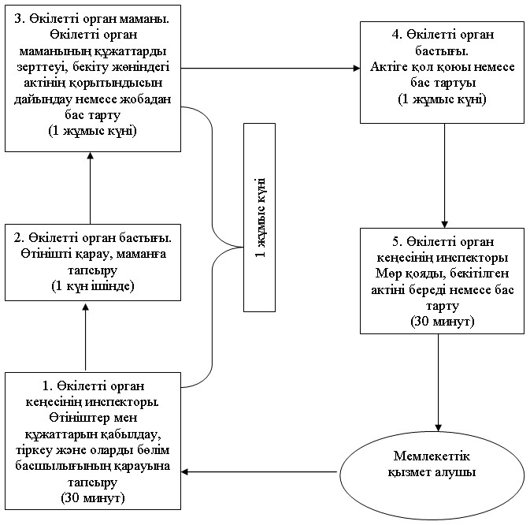
Май ауданы әкімдігінің
2013 жылғы 06 ақпандағы
N 52/02 қаулысымен
бекітілген
"Жер учаскелерін қалыптастыру жөніндегі жерге орналастыру
жобаларын бекіту" мемлекеттік қызмет көрсету регламенті
1. Жалпы ережелер
1. Осы регламент "Жер учаскелерін қалыптастыру жөніндегі жерге орналастыру жобаларын бекіту" мемлекеттік қызмет көрсету тәртібін (бұдан әрі – мемлекеттік қызмет) белгілейді.
2. Көрсетілетін мемлекеттік қызмет нысаны: автоматтандырылмаған.
3. Мемлекеттік қызмет Қазақстан Республикасының 2012 жылғы 1 қарашадағы N 1392 қаулысымен бекітілген "Жер учаскелерін қалыптастыру жөніндегі жерге орналастыру жобаларын бекіту" мемлекеттік қызмет стандартына (бұдан әрі - Стандарт) сәйкес көрсетіледі.
4. Мемлекеттік қызметті "Май ауданы жер қатынастары бөлімі" мемлекеттік мекемесі (одан әрі – өкілетті орган) көрсетеді, мекен-жайы: Павлодар облысы, Май ауданы, Көктөбе селосы, Абылайхан көшесі, 30. Жұмыс кестесі 09.00-ден 18.30-ға дейін, түскі үзіліс 13.00-ден 14.30-ға дейін, демалыс күндері: сенбі, жексенбі.
5. Мемлекеттік қызмет көрсету нәтижесі қағаз тасымалдағыштағы жер учаскесін қалыптастыру жөніндегі бекітілген жерге орналастыру жобасы (бұдан әрі – жерге орналастыру жобасы) немесе бас тарту себептерін көрсете отырып, қызмет көрсетуден бас тарту (бұдан әрі - бас тарту) туралы уәжделген жазбаша жауап беру болып табылады.
6. Мемлекеттік қызмет жеке және заңды тұлғаларға (одан әрі мемлекеттік қызмет алушылар) тегін көрсетіледі.
7. Мемлекеттік қызмет алу үшін алушы өкілетті органға Стандарттың 11 тармағында көрсетілген құжаттарды тапсырады.
8. Мемлекеттік қызмет көрсету мерзімі:
1) мемлекеттік қызмет алушының құжаттарды тапсыру сәтінен бастап – 7 жұмыс күні;
2) құжаттарды тапсыру және алу кезінде барынша күту уақыты – 30 минут;
3) құжаттарды тапсыру және алу кезінде барынша күту уақыты – 30 минут.
9. Мемлекеттік қызмет алушыға мемлекеттік қызмет көрсетуден бас тарту Стандарттың 16 тармағында көрсетілген жағдайда жол беріледі.
10. Мемлекеттік қызмет алу үшін барлық қажетті құжаттарды тапсыру кезінде мемлекеттік қызмет алушыға Стандарттың 14 тармағында көрсетілген мәліметтермен бірге құжаттардың қабылданғаны туралы қолхат беріледі.
2. Мемлекеттік қызмет көрсету барысында іс-әрекет
(өзара іс-әрекет) тәртібінің жазбасы
11. Мемлекеттік қызмет алушыдан өтініш алу сәтінен бастап мемлекеттік қызмет нәтижесін беру сәтіне дейін мемлекеттік қызмет көрсету кезеңдері:
1) өкілетті органның кеңсе инспекторының өтініш пен құжаттарды қабылдау, тіркеу және оларды өкілетті органның бастығына қарауға беру;
2) өкілетті орган бастығының өтінішті қарауы және оны өкілетті орган маманына тапсыруы;
3) өкілетті орган маманының құжаттарды зерттеуі, актіні немесе бас тарту жобасын бекіту жөніндегі тұжырымды дайындауы;
4) өкілетті орган бастығының актіге немесе бас тартуға қол қоюы;
5) бекітілген актіні немесе бас тартуды мемлекеттік қызмет алушыға беру.
12. Мемлекеттік қызмет көрсету барысында келесі құрылымдық-функционалдық бірліктер (одан әрі - Бірліктер) қатысады:
1) өкілетті орган кеңсесінің инспекторы;
2) өкілетті орган бастығы;
3) өкілетті орган маманы.
13. Әрбір Бірліктің әкімшілік іс-әрекетінің (процедура) дәйектілігі мен өзара іс-қимылының мәтіндік-кестелік жазбасы әрбір әкімшілік іс-әрекеттің (процедураның) орындалу мерзімі көрсетілумен бірге осы регламенттің 1 қосымшасында көрсетілген.
14. Мемлекеттік қызмет көрсету барысында әкімшілік іс-әрекеттің логикалық дәйектілігі мен Бірліктердің өзара байланысын көрсететін сызбалар осы регламенттің 2 қосымшасында көрсетілген.
3. Мемлекеттік қызмет көрсететін лауазымды
тұлғалардың жауапкершілігі
15. Мемлекеттік қызмет көрсету тәртібін бұзғаны үшін лауазымды тұлғалар Қазақстан Республикасының заңдарымен көрсетілген тәртіпте жауап береді.
"Жер учаскелерін қалыптастыру жөніндегі
жерге орналастыру жобаларын бекіту"
мемлекеттік қызмет көрсету регламентіне
1–қосымша
2013 жылғы 06 ақпан N 52/02
1 кесте. Жерге орналастыру жобасын бекіту кезінде
құрылымдық-функционалдық бірліктердің іс-әрекетінің жазбасы
Негізгі үдерістің (жұмыс барысының, ағымының) әрекеттері
1 | Әрекет N (жұмыс барысы, ағымы) | 1 | 2 | 3 | 4 | 5
2 | Бірлік атауы | Өкілетті орган кеңесінің инспекторы | Өкілетті орган бастығы | Өкілетті орган маманы | Өкілетті орган бастығы | Өкілетті орган кеңесінің инспекторы
3 | Әрекеттің (үдерістің, рәсімнің, операцияның) атауы және оның сипаттамасы | өтініштер мен құжаттарын қабылдау, тіркеу және оларды бөлім басшылығының қарауына тапсыру, қол хат беру | Өтінішті қарау, маманға тапсыру | Құжаттарды зерттеу, жер жобасын бекіту жөніндегі жобаны бекіту туралы қорытындыны әзірлеу | Жерге орналастыру жобасына қол қою немесе бас тарту | Мөр қояды, жерге орналастыру жобасын береді немесе бас тарту
4 | Аяқтау нысаны (деректер, құжат, ұйымдастыру-өкімдік шешім) | Қолхат | Бұрыштама | Қорытынды | Жерге орналастыру жобасы | Жерге орналастыру жобасын беру
5 | Орындау мерзімі | 30 минут | 1 күн ішінде | 3 күн ішінде | 1 күн ішінде | 30 минут
"Жер учаскелерін қалыптастыру жөніндегі
жерге орналастыру жобаларын бекіту"
мемлекеттік қызмет көрсету регламентіне
2–қосымша
2013 жылғы 06 ақпан N 52/02
Мемлекеттік қызмет көрсету барысында әкімшілік іс-әрекеттің
логикалық дәйектілігі мен бірліктердің өзара байланысы
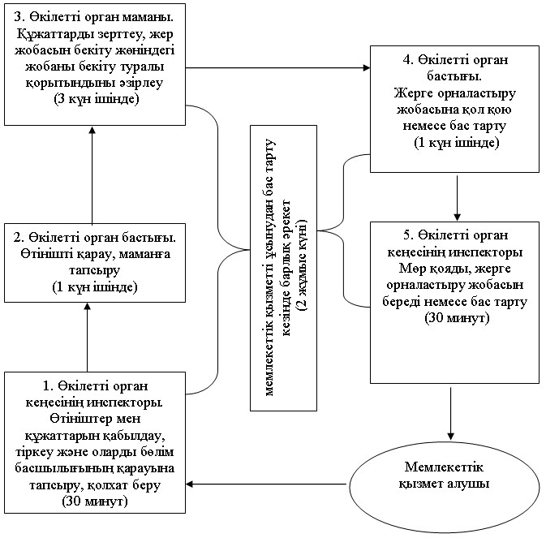
Май ауданы әкімдігінің
2013 жылғы 06 ақпандағы
N 52/02 қаулысымен
бекітілген
"Жер учаскесінің нысаналы мақсатын өзгертуге шешім беру"
мемлекеттік қызмет көрсету регламенті
1. Жалпы ережелер
1. Мемлекеттік қызмет атауы: "Жер учаскесінің нысаналы мақсатын өзгертуге шешім беру" (әрі қарай – мемлекеттік қызмет).
2. Көрсетілетін мемлекеттік қызмет нысаны: автоматтандырылмаған.
3. Мемлекеттік қызмет Қазақстан Республикасының 2012 жылғы 01 қарашадағы N 1392 қаулысымен бекітілген "Жер учаскесінің нысаналы мақсатын өзгертуге шешім беру" мемлекеттік қызмет стандартына (бұдан әрі - Стандарт) сәйкес көрсетіледі.
4. "Жер учаскесінің нысаналы мақсатын өзгертуге шешім беру" мемлекеттік қызметі Павлодар облысы, Май ауданы, Көктөбе селосы, Абылайхан көшесі, 34, 8-718-38 91-0-70, http://mai.gov.kz, мекен жайында орналасқан "Май ауданы әкімінің аппараты" мемлекеттік мекемесімен (әрі қарай-жергілікті атқарушы орган), жұмыс кестесі демалыс (сенбі, жексенбі) және мереке күндерін қоспағанда, сағат 13.00-ден 14.30-ға дейінгі түскі үзіліспен, сағат 09.00-ден 18.30-ге дейін, күн сайын көрсетіледі.
5. Мемлекеттік қызмет көрсету нәтижесі қағаз тасымалдағышта жер учаскесін қалыптастыру жөніндегі бекітілген жерге орналастыру жобасы (әрі қарай – шешім) немесе бас тарту себептерін көрсете отырып, қызмет көрсетуден бас тарту (бұдан әрі - бас тарту) туралы уәжделген жазбаша жауап беру болып табылады.
6. Мемлекеттік қызмет жеке және заңды тұлғаларға (әрі қарай мемлекеттік қызмет алушы).
7. Мемлекеттік қызмет көрсету мерзімдері:
1) мемлекеттік қызмет алушының стандарттың 11-тармағында көрсетілген құжаттарды тапсырған уақыттан бастап – 37 күнтізбелік күн;
2) құжаттарды тапсыру және қабылдауда қызмет көрсетудің ең ұзақ рұқсат етілген уақыты – 30 минут;
3) құжаттарды тапсыру және қабылдауда қызмет көрсетудің ең ұзақ рұқсат етілген уақыты – 30 минут.
8. Мемлекеттік қызмет тегін көрсетіледі.
2. Мемлекеттік қызмет көрсету барысында іс-әрекет
(өзара іс-әрекет) тәртібінің жазбасы
9. Мемлекеттік қызметті алу үшін стандарттың 11-тармағында көрсетілген құжаттарды ұсыну қажет.
10. Жергілікті атқарушы органның кеңесінің қызметкерімен мемлекеттік қызмет алушыға келесілер көрсетілген құжаттарды қабылдау туралы қолхат беріледі:
1) сұрауды қабылдаудың нөмірі мен датасы;
2) сұратылған мемлекеттік қызметтің түрі;
3) қоса берілген құжаттардың саны мен атаулары;
4) құжаттарды берудің датасы (уақыты) және орны;
5) мемлекеттік қызмет көрсетуге өтінішті қабылдаған тұлғаның тегі, аты, әкесінің аты және тартылуы мүмкін.
11. Стандарттың 16-тармағымен қаралған жағдайда мемлекеттік қызмет көрсетуден бас тартылуы мүмкін.
12. Мемлекеттік қызмет көрсету процесіне қатысатын құрылымдық-функционалдық бірліктер:
1) жергілікті атқарушы органның кеңесінің қызметкері;
2) Май ауданының әкімі;
3) бөлім бастығы;
4) бөлімнің бас маманы - жер учаскелерін меншікке және жерді пайдалануға беру бойынша аудандық комиссиясының хатшысы;
5) бөлім маманы.
13. Құрылымдық-функционалдық бірліктердің іс-әрекеттерінің реттілігі осы регламенттің 1-қосымшасында көрсетілген.
14. Әр әкімшілік іс-әрекеттің (процедураның) орындау мерзімі көрсетілген әр құрылымдық-функционалдық бірліктің іс-әрекеттерінің логикалық реттіліктері арасындағы өзара байланысуын көрсететін кесте осы регламенттің 2-қосымшасында көрсетілген.
3. Мемлекеттік қызмет көрсететін лауазымды
тұлғалардың жауапкершілігі
15. Мемлекеттік қызмет көрсету тәртібін бұзғаны үшін лауазымды тұлғалар Қазақстан Республикасының заңдарымен көрсетілген тәртіпте жауап береді.
"Жер учаскесінің нысаналы мақсатын
өзгертуге шешім беру" мемлекеттік
қызмет көрсету регламентіне
1–қосымша
2013 жылғы 06 ақпан N 52/02
Кесте. Құрылымдық–функционалдық бірліктің іс-әрекеттерінің сипаттамасы
N р/с | Әрекеттің (Барыстың, жұмыс ағымының) N | 1 | 2 | 3 | 4 | 5 | 6
1 | Құрылымдық-функционалдық бірліктің атауы | Жергілікті атқарушы органның кеңесінің қызметкері | Май ауданының әкімі | Бөлім бастығы | Бөлімнің бас маманы - комиссия хатшысы | Бөлім маманы | Жергілікті атқарушы органның кеңесінің қызметкері
2 | Әрекеттің (процестің, процедураның, операцияның) атауы және олардың сипаттамасы | Мемлекеттік қызмет алушы ұсынған құжаттарды қабылдау және тіркеу | Ұсынылған құжаттарды қарау, жер қатынастары бөлімінің бастығына (әр қарай - бөлім) | Ұсынылған құжаттарды қарау, бас маманға жер учаскелерін меншікке және жерді пайдалануға беру бойынша аудандық комиссияның хатшысына жіберу (әрі қарай-комиссия) | Мемлекеттік қызмет көрсету мәселесін комиссия отырысында қарау, комиссия қорытындысын дайындау | Жергілікті атқарушы органның жер учаскесінің нысаналы мақсатын өзгерту туралы немесе шешім беру нысаналы мақсатын өзгертуден бас тарту туралы шешімінің жобасын дайындау (әрі қарай - шешім) | Шешімді тіркеу және мемлекеттік қызмет алушыға беру
3 | Аяқтау нысаны (деректер, құжаттар, ұйымдастыру-өкімдік шешім) | Құжаттарды қабылдау туралы қолхатты беру |  |  | Комиссияның жер учаскесінің нысаналы мақсатын өзгертудің мүмкіндігі немесе мүмкін еместігі туралы қорытындысы | Шешім жобасы | Шешім
4 | Орындау мерзімдері | 30 минут | 1 күнтізбелік күн | 1 күнтізбелік күн | 28 күнтізбелік күн | 7 күнтізбелік күн | 30 минут
5 | Келесі әрекеттің номері | 2 колонка | 3 колонка | 4 колонка | 5 колонка | 6 колонка
"Жер учаскесінің нысаналы мақсатын
өзгертуге шешім беру" мемлекеттік
қызмет көрсету регламентіне
2–қосымша
2013 жылғы 06 ақпан N 52/02
Мемлекеттік қызмет көрсету барысында әкімшілік іс-әрекеттің
логикалық дәйектілігі мен бірліктердің өзара байланысы
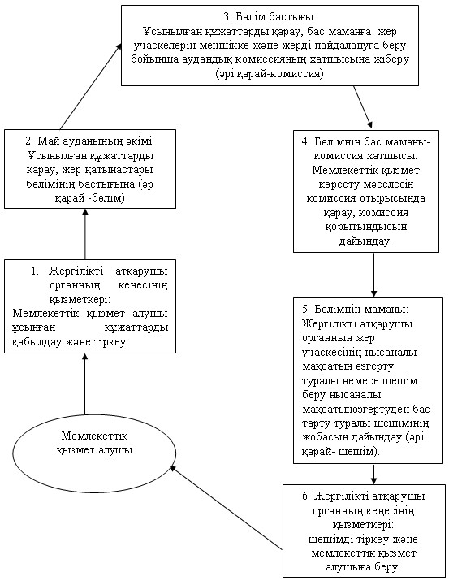
Май ауданы әкімдігінің
2013 жылғы 06 ақпандағы
N 52/02 қаулысымен
бекітілген
"Іздестіру жұмыстарын жүргізу үшін жер учаскесін пайдалануға
рұқсат беру" мемлекеттік қызмет көрсету регламенті
1. Жалпы ережелер
1. Мемлекеттік қызмет атауы: "Іздестіру жұмыстарын жүргізу үшін жер учаскесін пайдалануға рұқсат беру" (әрі қарай – мемлекеттік қызмет).
2. Көрсетілетін мемлекеттік қызмет нысаны: автоматтандырылмаған.
3. Мемлекеттік қызмет Қазақстан Республикасының 2012 жылғы 01 қарашадағы N 1392 қаулысымен бекітілген "Іздестіру жұмыстарын жүргізу үшін жер учаскесін пайдалануға рұқсат беру" мемлекеттік қызмет стандартына (бұдан әрі - Стандарт) сәйкес көрсетіледі.
4. Павлодар облысы, Май ауданы, Көктөбе селосы, Абылайхан көшесі, 34, 8-718-38 91-0-70, http://mai.gov.kz, мекен жайында орналасқан "Май ауданы әкімінің аппараты" мемлекеттік мекемесімен (әрі қарай-жергілікті атқарушы орган), жұмыс кестесі демалыс (сенбі, жексенбі) және мереке күндерін қоспағанда, сағат 13.00-ден 14.30-ға дейінгі түскі үзіліспен, сағат 09.00-ден 18.30-ге дейін, мемлекеттік қызметі күн сайын көрсетіледі.
5. Мемлекеттік қызмет көрсету нәтижесі қағаз тасымалдағышта жер учаскесін қалыптастыру жөніндегі бекітілген жерге орналастыру жобасы (әрі қарай – рұқсат) немесе бас тарту себептерін көрсете отырып, қызмет көрсетуден бас тарту (бұдан әрі - бас тарту) туралы уәжделген жазбаша жауап беру болып табылады.
6. Мемлекеттік қызмет жеке және заңды тұлғаларға (әрі қарай мемлекеттік қызмет алушы).
7. Мемлекеттік қызмет көрсету мерзімдері:
1) мемлекеттік қызмет алушының стандарттың 11-тармағында көрсетілген құжаттарды тапсырған уақыттан бастап – 10 жұмыс күні;
2) құжаттарды тапсыру және қабылдауда қызмет көрсетудің ең ұзақ рұқсат етілген уақыты – 30 минут;
3) құжаттарды тапсыру және қабылдауда қызмет көрсетудің ең ұзақ рұқсат етілген уақыты – 30 минут.
8. Мемлекеттік қызмет тегін көрсетіледі.
2. Мемлекеттік қызмет көрсету барысында іс-әрекет
(өзара іс-әрекет) тәртібінің жазбасы
9. Мемлекеттік қызметті алу үшін стандарттың 11-тармағында көрсетілген құжаттарды ұсыну қажет.
10. Жергілікті атқарушы органның кеңесінің қызметкерімен мемлекеттік қызмет алушыға келесілер көрсетілген құжаттарды қабылдау туралы қолхат беріледі:
1) сұрауды қабылдаудың нөмірі мен датасы;
2) сұратылған мемлекеттік қызметтің түрі;
3) қоса берілген құжаттардың саны мен атаулары;
4) құжаттарды берудің датасы (уақыты) және орны;
5) мемлекеттік қызмет көрсетуге өтінішті қабылдаған тұлғаның тегі, аты, әкесінің аты және тартылуы мүмкін.
11. Стандарттың 16-тармағымен қаралған жағдайда мемлекеттік қызмет көрсетуден бас тартылуы мүмкін.
12. Мемлекеттік қызмет көрсету процесіне қатысатын құрылымдық-функционалдық бірліктер:
1) жергілікті атқарушы органның кеңесінің қызметкері;
2) Май ауданының әкімі;
3) бөлім бастығы;
4) бөлімнің бас маманы - жер учаскелерін меншікке және жерді пайдалануға беру бойынша аудандық комиссиясының хатшысы;
5) бөлім маманы.
13. Құрылымдық-функционалдық бірліктердің іс-әрекеттерінің реттілігі осы регламенттің 1 қосымшасында көрсетілген.
14. Әр әкімшілік іс-әрекеттің (процедураның) орындау мерзімі көрсетілген әр құрылымдық-функционалдық бірліктің іс-әрекеттерінің логикалық реттіліктері арасындағы өзара байланысуын көрсететін кесте осы регламенттің 2 қосымшасында көрсетілген.
3. Мемлекеттік қызмет көрсететін лауазымды
тұлғалардың жауапкершілігі
15. Мемлекеттік қызмет көрсету тәртібін бұзғаны үшін лауазымды тұлғалар Қазақстан Республикасының заңдарымен көрсетілген тәртіпте жауап береді.
"Іздестіру жұмыстарын жүргізу үшін жер
учаскесін пайдалануға рұқсат беру"
мемлекеттік қызмет көрсету регламентіне
1–қосымша
2013 жылғы 06 ақпан N 52/02
Кесте. Құрылымдық-функционалдық бірліктің
іс-әрекеттерінің сипаттамасы
Негізгі процестің әрекеттері (барыстың, жұмыс ағымының)
1 | Әрекеттің (Барыстың, жұмыс ағымының) N | 1 | 2 | 3 | 4 | 5
2 | Құрылымдық-функционалдық бірліктің атауы | Жергілікті атқарушы органның кеңесінің қызметкері | Май ауданының әкімі | Бөлім  бастығы | Бөлімнің бас маманы | Бөлім маманы
3 | Әрекеттің (процестің, процедураның, операцияның) атауы және олардың сипаттамасы | Алушы ұсынған құжаттар пакетін тексеру және қабылдау Жүйеде тіркеу және құжаттарды қабылдау туралы қолхатты беру | Құжаттардың мазмұны мен танысу және резолюция салу | Құжаттардың заңнамаға сәйкестігін қарау, құжаттардың толықтығын тексеру. Ерекше қорғалатын табиғи аймақтар мен орман қоры жерлері саласындағы құзыретті органдармен келістіру | Іздестіру жұмыстарын жүргізу үшін жер учаскесін пайдалануға рұқсат беру немесе бас тарту туралы шешімді қабылдау | Іздестіру жұмыстарын жүргізу үшін жер учаскесін пайдалануға рұқсат беру немесе бас тарту туралы шешімді беру
4 | Аяқтау нысаны (деректер, құжаттар, ұйымдастыру-өкімдік шешім) | Құжаттар пакетін жергілікті атқарушы органның басшысына жіберу | Құжаттарды жер қатынастары бөліміне жіберу | Жергілікті атқарушы органның іздестіру жұмыстарын жүргізу үшін жер учаскесін пайдалануға рұқсат беру туралы немесе бас тарту туралы дәлелді жауаптың жобасын дайындау және материалдарды жергілікті атқарушы органға шешім қабылдау үшін жіберу | Мемлекеттік қызмет алушыға іздестіру жұмыстарын жүргізу үшін жер учаскесін пайдалануға рұқсат беру туралы немесе бас тарту туралы шешімнің көшірмесін жіберу | Іздестіру жұмыстарын жүргізу үшін жер учаскесін пайдалануға рұқсат беру немесе бас тарту туралы шешімі
5 | Орындау мерзімдері | 30 минут | 2 жұмыс күні | 3 жұмыс күні | 3 жұмыс күні | 30 минут
"Іздестіру жұмыстарын жүргізу үшін жер
учаскесін пайдалануға рұқсат беру"
мемлекеттік қызмет көрсету регламентіне
2–қосымша
2013 жылғы 06 ақпан N 52/02
Мемлекеттік қызмет көрсетудің кестесі
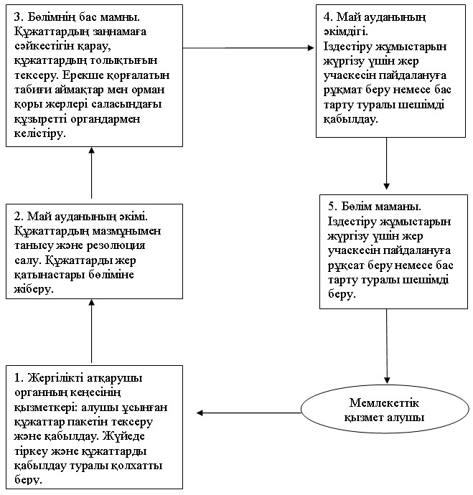

© 2012. Қазақстан Республикасы Әділет министрлігінің «Қазақстан Республикасының Заңнама және құқықтық ақпарат институты» ШЖҚ РМК

